Дәріс 2
Биоматериалдардың жіктелуі.
Шикізат түріне қарай биологиялық ыдырайтын материалдардың жіктелуі.
Өсімдік тектес және жануарлар табиғи шикізатынан алынған биологиялық ыдырайтын материалдар

Көмірсулар немесе қанттар өсімдік организмінде синтезделеді. Көмірсулар – барлық тірі организмде негізгі энергия беретін зат және көміртегінің көзі. Ал көміртегі дегеніміз – бүкіл тіршіліктің негізгі элементі. Көмірсулардын жалпы формуласы СnH2nOn.
Биологиялық маңызы:
- Энергетикалық
- Құрылымдық
- Қорғаныстық
- Реттеу
- Ерекшелік

Көмірсулардың қызметі алуан түрлі және оларды басқа заттармен ауыстыруға болмайды.

- Ең алдымен көмірсулар-өсімдіктер мен жануарлар клеткасы үшін энергия аккумуляторы, қуат көзі (глюкоза, крахмал, гликоген)
- Бірқатар көмірсулар өсімдіктер мен бактерия клеткаларының қаңқасы (скелеті) қызметін атқарады. Мысалы, өсімдік клеткаларының қабығы целлюлозаның мықты талшықтарынан тұрады. Оны гемилюлоза, пектин және лигнин сияқты полисахаридтер бар, қатты да саңлаулы қабықтан құралады.
- Жануарлар белоктары мен липидтердің өздеріне тән ерекшелігі де көмірсуларға байланысты. Моносахоридтер және бірқатар дисахаридтер белоктармен ковалентті байланысып гликопродеитер, ал олар өз кезегінде липидтермен өзара әрекеттесіп, гликолипидтер құрайды. Глипротеидтер мен гликолипидтер клетка мембриасының құрамына кіреді және оның ауыстырылмайтын бөлігі болып табылады. Кейбір гликопротеидтер буын аралықтарында майлау қызметін атқарады және клетка аралық сұйықтар құрамында болады.
- Көмірсулардың адам қанының қандай топқа жататынын анықтаудағы және клеткаларды ажыратып білудегі клетка сыртының рецепторлы қызметі өте маңызды. Нуклеин қышқылдарының және нуклеотидтердің құрамына кіретін рибоза мен дезоксирибозаның маңызын ерекше атап өту қажет.

Көмірсулардың классификациясы
Молекулалардың күрделілігіне қарай көмірсулар 3 класқа бөлінеді. Олар моносахаридтер, дисахаридтер мен олигосахаридтер және полисахаридтер.
- Моносахаридтер немесе жай қанттар. Моносахаридтер гидролизденбейді, оларға. Глюкоза, фруктоза, галактоза, манноза, рибоза, дезоксирибоза және т.б.
- Дисахаридтер мен олигосахаридтер. Дисахаридтер гидролиз кезінде моносахаридтердің екі молекуласына ыдырайды. Олар: сахароза,лактоза,мальтоза,целлобиоза. Олигосахаридтер дегеніміз - әр молекуласы үш және одан да көп моносахаридтерден тұратын көмірсулар. Мысалы, рафиноза молекуласы глюкозаның,галактозаның және фруктозаның қалдықтарынан тұрады.
- Полисахаридтер - молекулалық массасы жоғары күрделі заттар. Олар толық гидролизденген кезде n моносахаридтер молекуласына ыдырайды. Полисахаридтерге жататындар: крахмал, целлюлоза, гликоген, инсулин және басқалар.
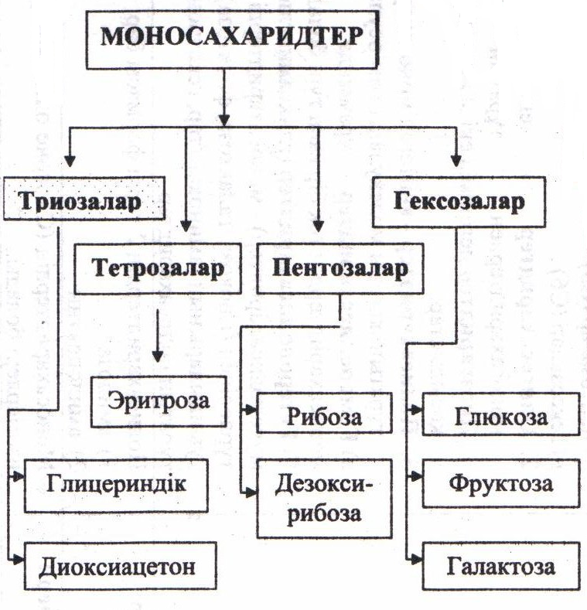

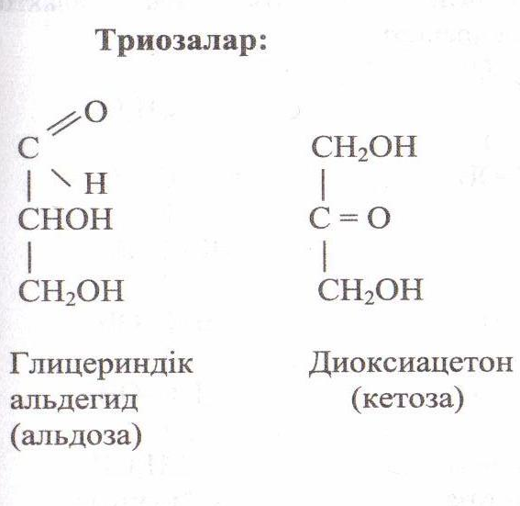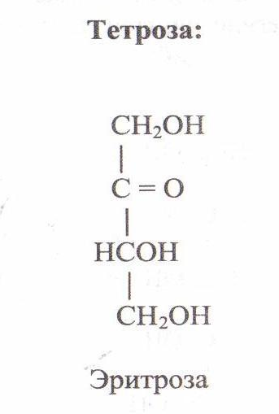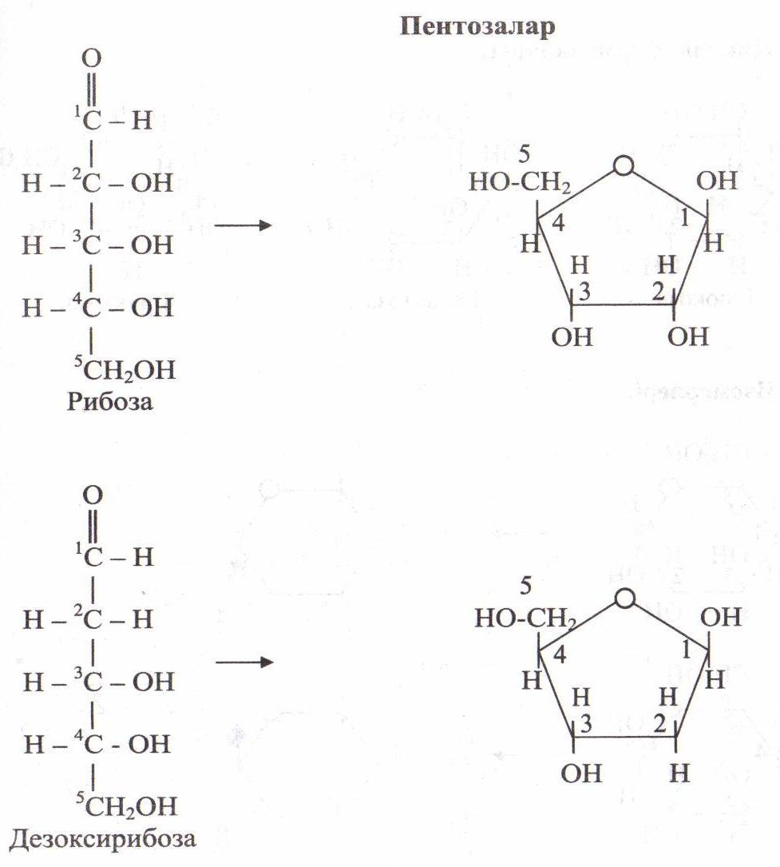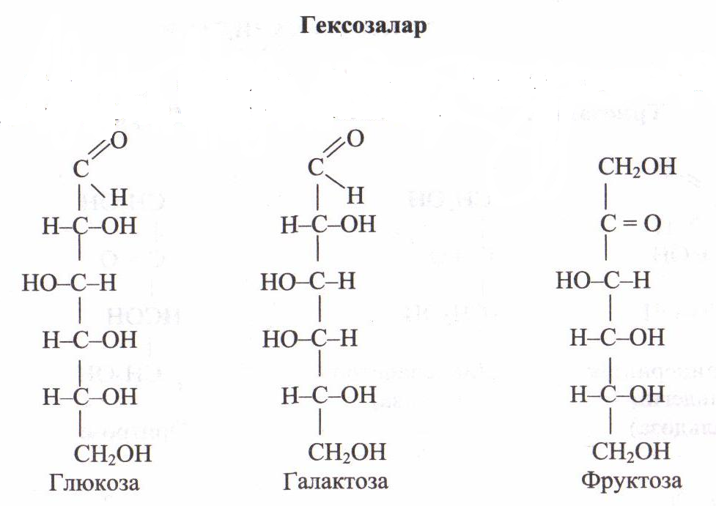

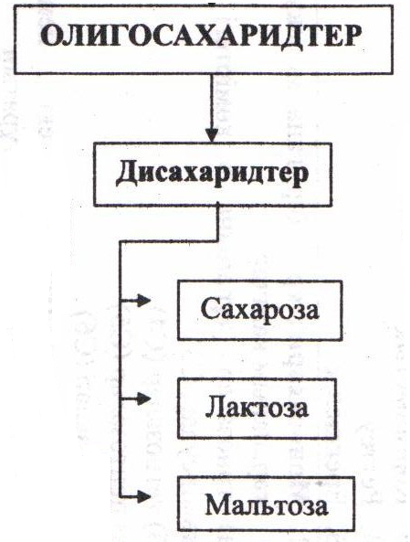

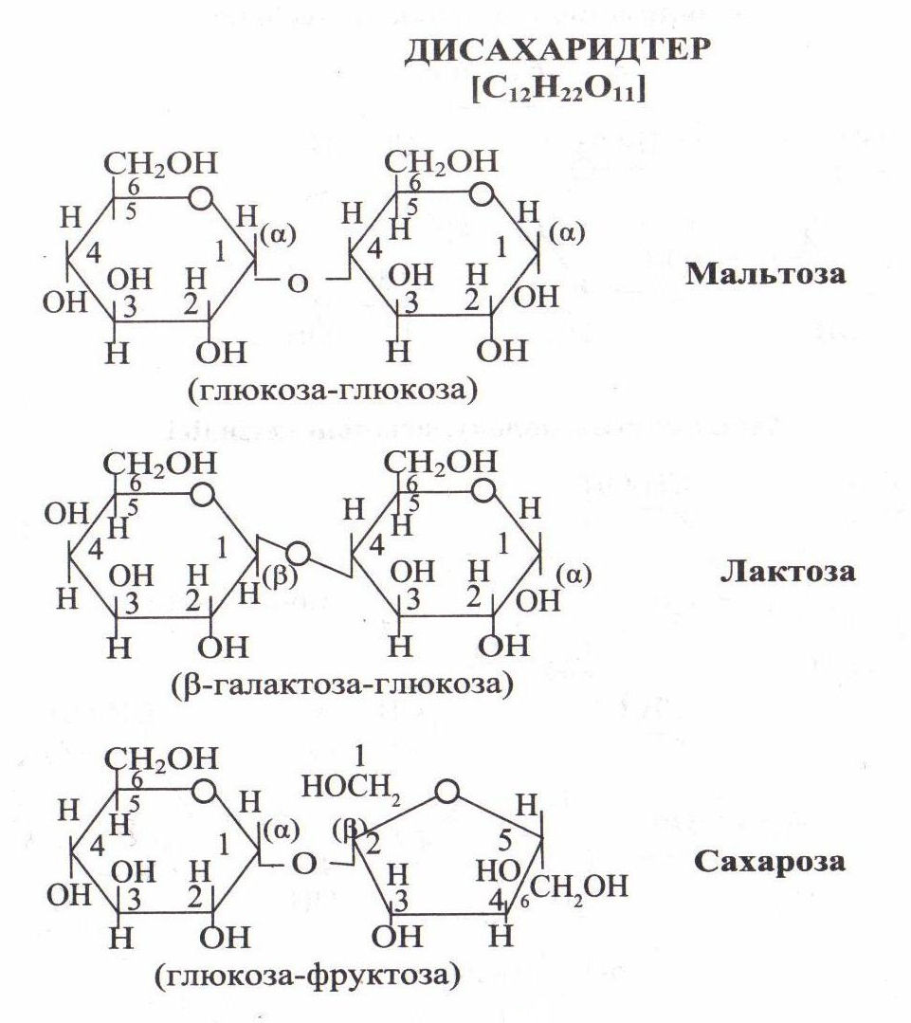
Полисахарид

